La bière et le chocolat: une savoureuse combinaison
14/06/2017
Elle n'a rien de neuf pour Werner Callebaut, goûteur passionné. Il a succombé il y a des années au mariage entre ces deux sommités de la cuisine belge.
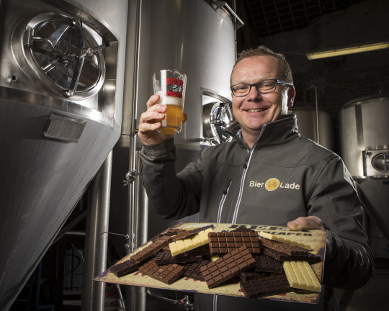
La bière est en train de connaître une ascension fulgurante dans le monde de la gastronomie. Les restaurant renommés sont de plus en plus nombreux à proposer des menus accompagnés des bières assorties. Le large spectre de saveurs des bières belges, allant de l'acide au sucré, apporte raffinement et robustesse à la cuisine belge et étrangère. Mais l'inverse est vrai aussi. Quiconque a déjà reçu un morceau de fromage soigneusement choisi en accompagnement de sa bière se souviendra que cette combinaison est si puissante qu'elle éveille les sens, tel un premier baiser une belle journée d'été. Voici un nouveau venu surprenant dans la palette des combinaisons de saveurs : la bière et le chocolat. Elle n'a rien de neuf pour Werner Callebaut. Il a succombé il y a des années au mariage entre ces deux sommités de la cuisine belge.
« Ma première dégustation de bière et chocolat m'a fait l'effet d'une bombe. J'avais organisé cette soirée un peu par hasard, pour le club de testeurs de bières De Dijleschuimers de Louvain. Zythologue diplômé (un spécialiste de la bière), j'ai aussi des racines dans la fabrication du chocolat. On m'a alors demandé : ‘Pourquoi ne pas associer le chocolat et la bière ?’. Et je me suis dit : ‘mais oui, bien sûr’. Le succès a été fulgurant. Tout le monde a été séduit. Pendant des mois, j'ai cherché les combinaisons parfaites. »
Quel est le secret d'un foodpairing réussi ?
« Goûter. Le foodpairing n'est pas une science exacte. Si l'expérience et les connaissances des sens indiquent la voie à suivre, il faut vraiment mettre la main à la pâte et expérimenter. L'équilibre est essentiel. Je recherche de manière spécifique des combinaisons qui enrichissent le chocolat, mais aussi la bière. Je ne me limite donc pas à une harmonie. »
Qu'entendez-vous par là ?
« Il est évident qu'une Sint-Bernardus abt 12 se mariera parfaitement avec une truffe au chocolat, mais ce n'est pas ces choix évidents que je recherche. Je veux des combinaisons dans lesquelles le chocolat révèle un aspect de la bière que l'on ne goûterait pas autrement. Je recherche le ravissement. Et il réside plus dans les contrastes que dans l'harmonie. »
Pouvez-vous nous donner un exemple d'un tel effet ?
« Je parcours le Royaume à la recherche des meilleures pralines. J'en ai trouvé au paprika et au yuzu. Des saveurs originales, auxquelles j'ai eu envie d'associer une bière. J'ai cherché en vain, presque abandonné quand j'ai alors trempé mes lèvres dans une Horse-Ale, une bière fruitée ambrée, facile à digérer et légèrement amère. La magie a opéré. Même si je ne suis pas un fan de la Horse-Ale, cette combinaison est divine. Les arômes se renforcent magnifiquement. »
Cela donne envie. Pouvez-vous donner un autre exemple ?
« J'utilise volontiers des bières à fermentation mixte. Une Rodenbach Grand Cru avec une praline au chocolat noir à la ganache aux fruits rouges. Un moment magique qui vous emporte », rit Werner. « Un exemple classique est un chocolat noir de noir accompagné d'une Stout ou d'une quadruple. »
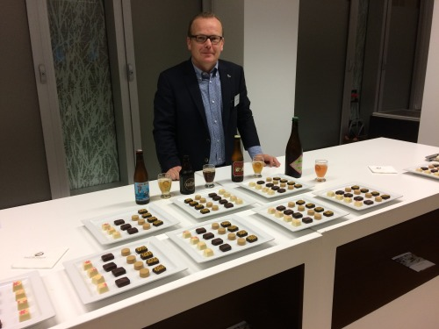
Êtes-vous étonné par la montée de la bière dans le monde de la gastronomie ?
« Pas du tout. Partout dans le monde, la bière a le vent en poupe : en Scandinavie, Italie et surtout aux États-Unis. En Belgique, nous avons grandi avec la bière. Elle est une évidence pour nous, mais ne devrait pas l'être. Nous devons chérir nos bières et en être fiers.
Et heureusement, de plus en plus de personnes en prennent conscience. Je constate que surtout les femmes sont en train de découvrir la bière. Il n'est plus rare de voir une femme commander une bière spéciale au restaurant.
Mais il y a encore un long chemin à parcourir. Pour donner un exemple, que boit-on à une naissance ? Du cava ou du champagne. Et c'est dommage, car il existe en Belgique différentes bières champagnes irrésistibles qui pourraient facilement rivaliser avec ce breuvage. »
Et ce n'est que l'apéritif.
« J'entends souvent dire ‘Werner, je n'aime pas la bière’. C'est alors que je présente un brut de la brasserie de Vlier de Holsbeek. (rire). C'est une bière refermentée aux levures de champagne. Lors de réceptions, je sers de toute façon toujours une bière apéritive. Les personnes associent la bière à la pils, alors que nous avons une telle richesse en bières belges. Il existe une bière pour chaque type de personne et chaque plat, j'en suis convaincu. Voici les atouts que nous devons mettre en avant. »
Werner Callebaut est un spécialiste de la bière diplômé et un amateur de chocolat. Il organise des dégustations de bière et chocolat et est un conteur passionné. Contactez-le via www.bierolade.be

